ANALISIS PENERAPAN TAX PLANNING DENGAN MEMANFAATKAN INSTRUMEN IMBALAN UANG MAKAN VERSUS NATURA UNTUK MENGETAHUI PERBEDAAN TOTAL BENEFIT YANG DIPEROLEH KARYAWAN DAN KARYAWATI STUDI KASUS PT. PTI

SKRIPSI

Sebagai Salah Satu Syarat untuk Memperoleh Gelar Sarjana Akuntansi pada

Program Studi Akuntansi



# ERGIANA IKA PUTRI

# 1962201081

**INSTITUT TEKNOLOGI DAN BISNIS AHMAD DAHLAN**

# JAKARTA

# 2023

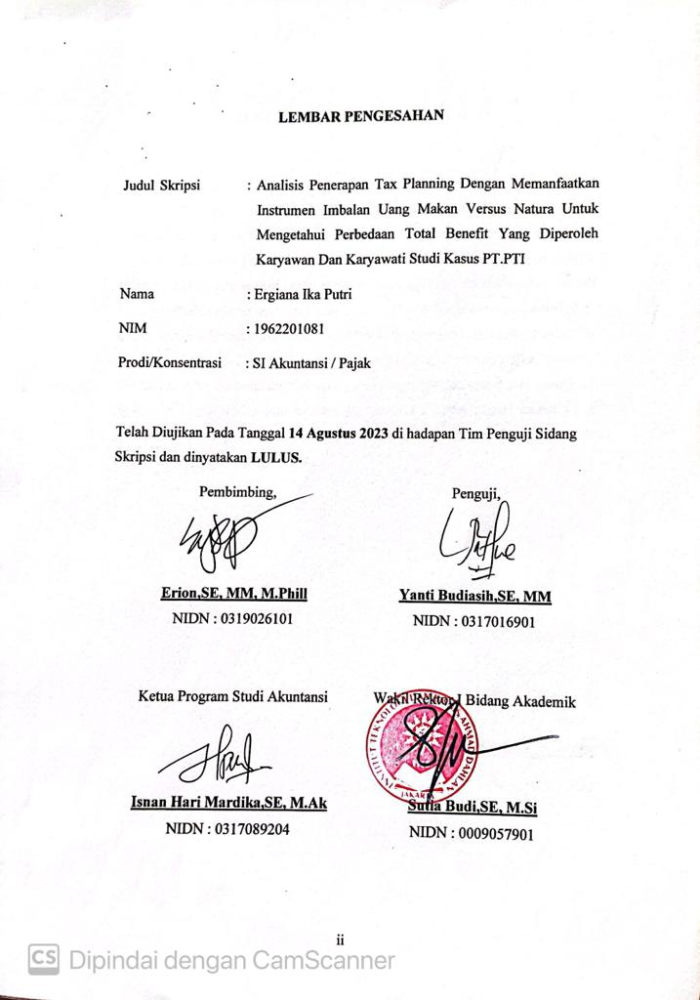

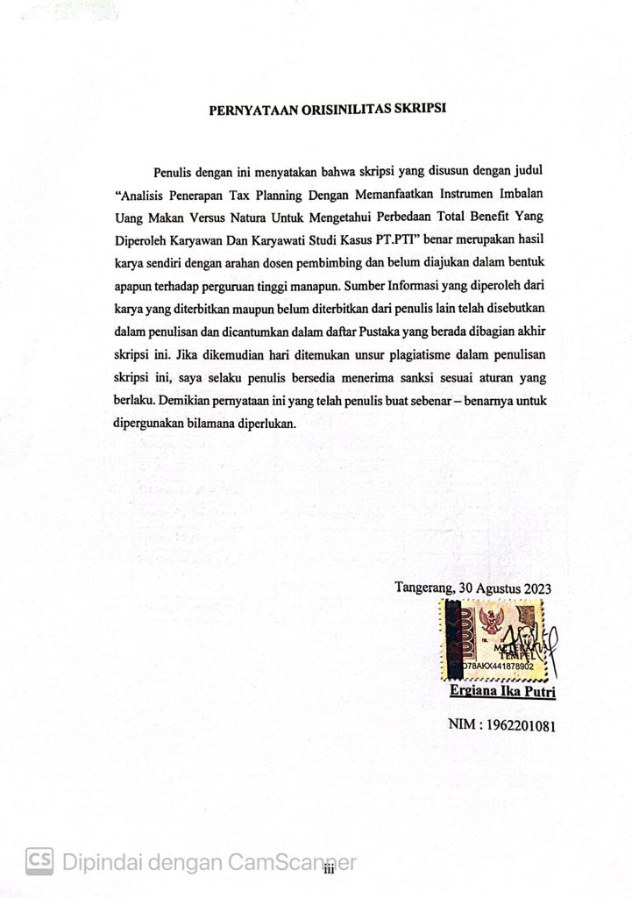

**LEMBAR PERSEMBAHAN**

Tiada lembar yang paling indah dalam laporan skripsi ini kecuali lembar persembahan. Alhamdulillahirobbil ‘alamin, dengan mengucap Syukur atas Rahmat Allah SWT dan sebagai ucapan terimakasih skripsi ini saya persembahkan untuk :

1. Kedua orang tua saya, Erna dan Sugiarto yang tidak henti- hentinya selalu memberikan kasih sayang, motivasi, semangat, serta memberikan doa yang terbaik untuk kelancaran putrinya dalam hal apapun. Semoga Allah SWT selalu menjaga kalian dalam kebaikan dan kemudahan aamiin.
2. Adik tercinta saya, Priyo Nugroho yang telah memberikan semangat, bantuan, serta doa kepada saya. Semoga kamu juga bisa mencapai segala cita-citamu.
3. Untuk diri sendiri, Ergiana Ika Putri, karena telah mampu bekerja keras dan berjuang sejauh ini. Mampu mengendalikan diri dari berbagai tekanan dan memutuskan untuk tidak menyerah sesulit apapun prosesnya. Ini merupakan pencapaian yang patut dibanggakan untuk diri sendiri.
4. Kepada teman seperjuangan saya, Tiara Anggriani, Pradelia, Dwi Sifah yang telah memberikan semangat, mendengarkan keluh kesah serta bantuan untuk menyelesaikan perkuliahan saya tepat pada waktunya.
5. Kepada temen seperbimbingan saya, Sari, Fina, Alif, Doddy yang sama-sama berjuang dan selalu mensupport selama penyusunan skripsi ini.
6. Sahabat-sahabat saya, Siti, Angren, Yoshe, Alya, Asmi, Anisa, Mas Bagus yang tidak menghilang ketika saya dalam kesulitan. Terimakasih telah memberikan semangat dan dukungan yang tiada hentinya.

# KATA PENGANTAR

*Assalamu’alaikum Wr. Wb*

Alhamdulillah, Puji syukur saya panjatkan atas kehadirat Allah Subhanahu Wata’ala, atas Rahmat dan Karunia- Nya dalam penyelesaian penulisan skripsi yang berjudul “**Analisis Penrapan Tax planning dengan Memanfaatkan Instrumen Imbalan Uang Makan Versus Natura Untuk Mengetahui Perbedaan Total Benefit yang Diperoleh Karyawan dan Karyawati Studi Kasus PT.PTI**” telah penulis selesaikan dengan baik dan tepat waktu. Penyusunan skripsi ini bertujuan untuk memenuhi persyaratan untuk mendapatkan gelar sarjana di Institut Teknologi Dan Bisnis Ahmad Dahlan Jakarta.

Penulis menyadari bahwa dalam penulisan skripsi ini tidak lepas dari bantuan berupa bimbingan dan pengarahan dari berbagai pihak. Oleh karena itu, Penulis ingin mengucapkan terimakasih kepada :

1. Bapak Erion,SE,MM,M.Phil., selaku dosen pembimbing yang telah memberikan arahan dan bimbingan kepada penulis dalam penyusunan skripsi ini.
2. Wartiningsih, selaku Ibu leader PT.PTI yang telah bersedia memberikan arahan dan kebaikan hatinya dalam memberi kemudahan kepada penulis untuk menyelesaikan penyusunan skripsi ini.
3. Bapak Isnan Hari Mardika, SE, M.Ak selaku Ketua Jurusan Program Studi Akuntansi Institut Teknologi dan Bisnis Ahmad Dahlan jakarta.
4. Dr. Mukhaer Pakkanna, SE, MM, selaku Rektor Institut Teknologi dan Bisnis Ahmad Dahlan Jakarta.
5. Ibu Yanti Budiasih,SE, MM, selaku dosen penguji yang telah menguji serta memberikan kritik dan saran demi kebaikan skripsi saya kedepannya.
6. Kedua orang tua penulis, Sugiarto dan Erna Purwadiningsih yang telah memberikan kasih sayang, dukungan, kesabaran luar biasa serta doa restu dalam

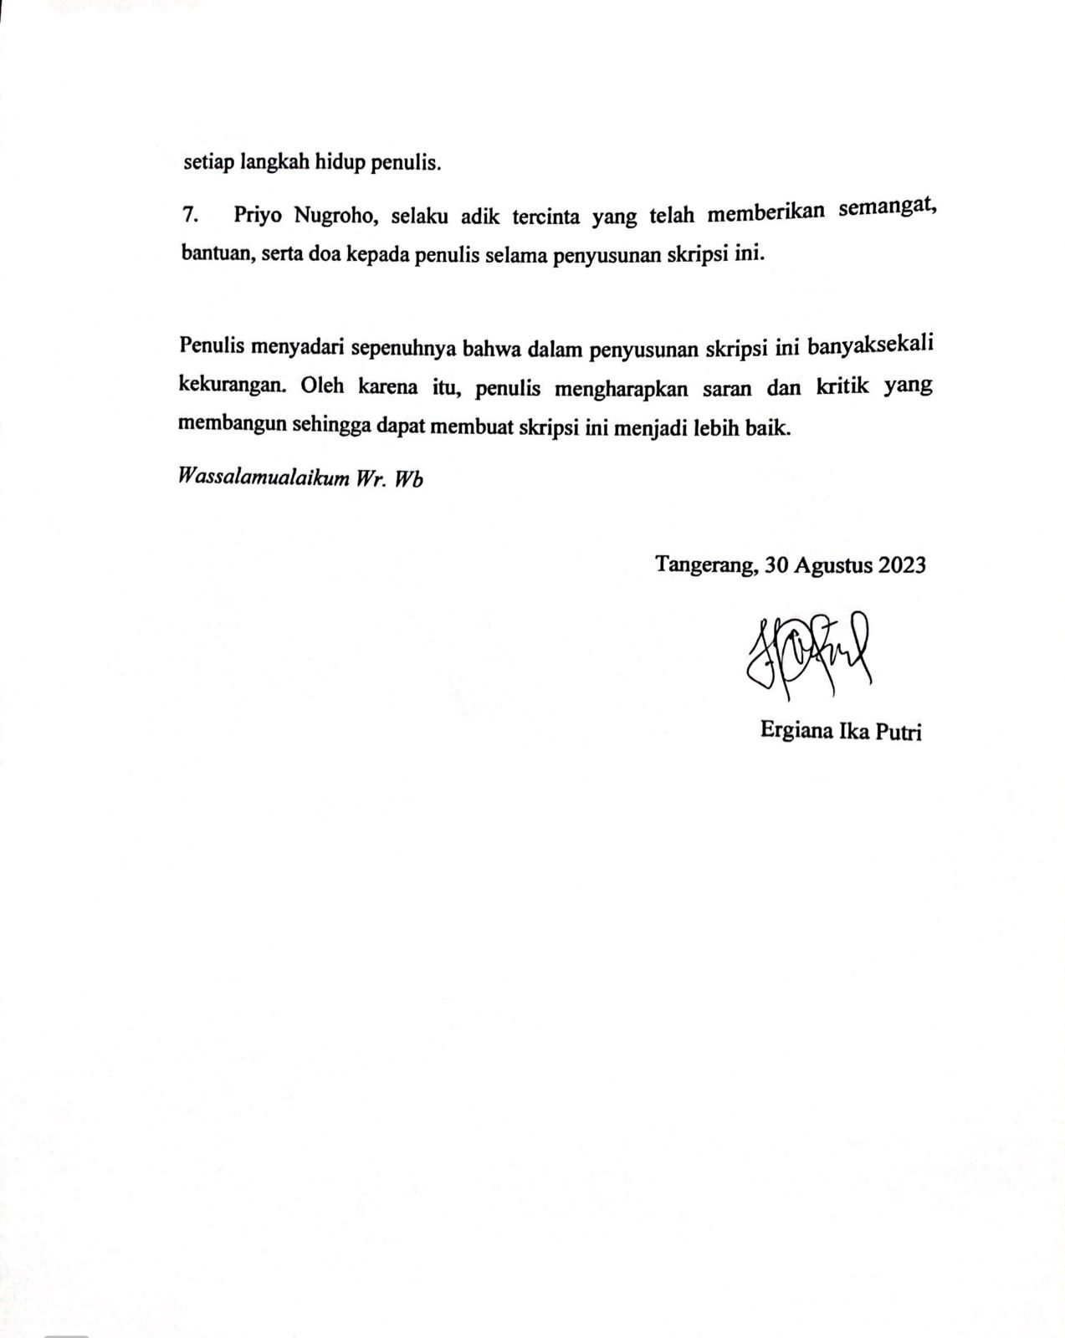

# DAFTAR ISI

HALAMAN JUDUL

**LEMBAR PENGESAHAN...................................................................................i**

**LEMBAR PENYATAAN ORISINIL SKRIPSI……………………….............ii**

**LEMBAR PERSEMBAHAN…………………………………………………...iii**

KATA PENGANTAR iv

ABSTRACT v

ABSTRAK vi

DAFTAR ISI vii

DAFTAR GAMBAR viii

DAFTAR TABEL ix

BAB I PENDAHULUAN 1

* 1. Latar Belakang 1
  2. Pembatasan Masalah 4
  3. Rumusan Masalah 5
  4. Tujuan Penelitian 5
  5. Manfaat/Kegunaan Penelitian 5

BAB II TINJAUAN PUSTAKA, KERANGKA PEMIKIRAN 7

* 1. Pajak**…………………………………………………...** 7

2.1.1 Pengertian Pajak 7

2.1.2 Fungsi Pajak 8

2.1.3 Jenis Pajak 9

2.1.4 Syarat Pemungutan Pajak 10

2.1.5 Sistem Pemungutan Pajak 10

* 1. Pajak Penghasilan Pasal 21 11

2.2.1 Pajak Penghasilan Pasal 21 11

2.2.2 Subjek Penghasilan Pasal 21 12

2.2.3 Metode Pemotongan Pajak Penghasilan Pasal 21 13

2.2.4 Taxability dan Deductibility Objek PPh Pasal 21 14

2.3 Perencanaan Pajak 14

2.3.1 Pengertian Perencanaan Pajak 14

2.3.2 Fungsi Perencanaan Pajak 15

2.3.3 Manfaat Perencanaan Pajak 16

2.3.4 Tujuan Perencanaan Pajak 16

2.3.5 Cara-Cara yang Dipertimbangkan Untuk Menghemat Pajak 17

2.4 Dasar Pengenaan Pajak 19

2.5 Natura 22

2.5.1 Pengertian Natura 22

2.5.2 Natura Yang Dikecualikan Dari Objek Pajak 23

2.5.3 Mekanisme Pemberian Natura Dan Kenikmatan 26

2.5.4 Perhitungan Terhadap Natura dan Kenikmatan 27

* 1. Penelitian Terdahulu 28

2.7 Kerangka Pemikiran 30

BAB III METODOLOGI PENELITIAN 33

* 1. Desain Penelitian 33
  2. Objek dan Waktu Penelitian 33
  3. Metode Penelitian Data 33
  4. Teknik Analisis Data 34

**BAB IV HASIL DAN PEMBAHASAN………………………………………..36**

* 1. Gambaran Umum Objek Penelitian……………………………………..36

* + 1. Sejarah Perusahaan……………………………………………..........36

* + 1. Visi dan Misi Perusahaan……………………………………………37
    2. Tempat dan Kedudukan Perusahaan…………………………………38
    3. Bentuk dan Badan Hukum Perusahaan………………………………38
    4. Bidang Pekerjaan Departemen…………………………………….....38
    5. Struktur Perusahaan…………………………………………….........40
    6. Deskripsi Perusahaan………………………………………………...40
  1. Deskripsi Data…………………………………………………………..42
  2. Analisis Perencanaan Pajak Melalui Pemberian Kesejahteraan Karyawan Menggunakan Tunjangan Uang Makan Versus Natura………………………………………...........................................44
  3. Akuntansi PPh 21……………………………………………………….60
  4. Total Benefit Perusahaan………………………………………….........60

**BAB V SIMPULAN DAN SARAN**

1. Simpulan………………………………………….......................................63

1. Saran………………………………………….............................................64

**DAFTAR PUSTAKA**…………………………………………...........................65

**LAMPIRAN**

**DAFTAR HIDUP**

**DAFTAR GAMBAR**

Gambar 2.1 Kerangka Pemikiran………………………………………………..32

Gambar 4.1 Struktur Organisasi…………………………………………………40

**DAFTAR TABEL**

Tabel 2.1 Perlakuan taxability dan deductibility…………………………………14

Tabel 2.2 Besaran PTKP untuk tahun pajak 2013………………………………..21

Tabel 2.3 Tarif Pajak……………………………………………………………...21

Tabel 2.4 Penelitian terdahulu……………………………………………............28

Tabel 4.1 Data status karyawan PT. PTI …………………………………………42

Tabel 4.2 Data Gaji dan PKP karyawan………………………………………….43

Tabel 4.3 PPh 21 yang dibayar selama setahun…………………………………..44

Tabel 4.4 Perbandingan selisih perhitungan ……………………………………...57

Tabel 4.5 Akumulasi gaji karyawan dan PPh 21 Menurut UU No. 7 Tahun 2021..58

Tabel 4.6 Perbandingan sebelum dan setelah perencanaan pajak………………..58

Tabel 4.7 Analisis perbedaan Gaji dan PPh Antara Perusahaan dan UU………...59